1. «б » 17. 04. 2020г. Тема урока “Умножение и деление десятичных дробей на десятичную дробь»

#### 

***Правило:*** **чтобы перемножить две десятичные дроби достаточно, не обращая внимания на запятые, перемножить их как натуральные числа, а затем в полученном произведении справа отделить запятой столько цифр, сколько их было после запятых в обоих множителях вместе.**

**Пример 1.** Найти значение выражения 2,5 × 1,5

Перемножим эти десятичные дроби как обычные числа, не обращая внимания на запятые. Чтобы не обращать внимания на запятые, можно на время представить, что они вообще отсутствуют:

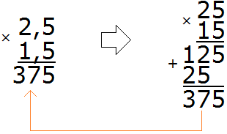

Получили 375. В этом числе необходимо отделить запятой целую часть от дробной. Для этого нужно посчитать количество цифр после запятой в дробях 2,5 и 1,5. В первой дроби после запятой одна цифра, во второй дроби тоже одна. Итого две цифры.

Возвращаемся к числу 375 и начинаем двигаться справа налево. Нам нужно отсчитать две цифры справа и поставить запятую:

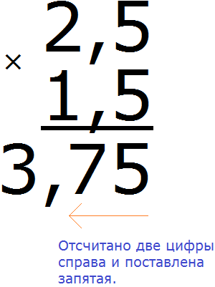

Получили ответ 3,75. Значит значение выражения 2,5 × 1,5 равно 3,75

2,5 × 1,5 = 3,75

**Пример 2.** Найти значение выражения 12,85 × 2,7

Перемножим эти десятичные дроби, не обращая внимания на запятые:

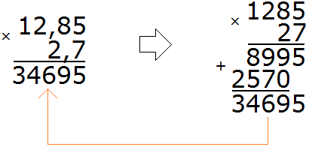

Получили 34695. В этом числе нужно отделить запятой целую часть от дробной. Для этого необходимо посчитать количество цифр после запятой в дробях 12,85 и 2,7. В дроби 12,85 после запятой две цифры, в дроби 2,7 одна цифра — итого три цифры.

Возвращаемся к числу 34695 и начинаем двигаться справа налево. Нам нужно отсчитать три цифры справа и поставить запятую:

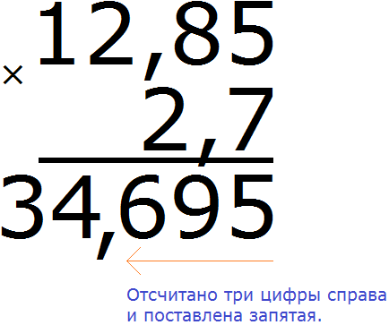

Получили ответ 34,695. Значит значение выражения 12,85 × 2,7 равно 34,695

12,85 × 2,7 = 34,695

**Умножение десятичных дробей на 10, 100, 1000**

Умножение десятичных дробей на 10, 100 или 1000 выполняется таким же образом, как и умножение десятичных дробей на обычные числа. Нужно выполнить умножение, не обращая внимания на запятую в десятичной дроби, затем в ответе отделить целую часть от дробной, отсчитав справа столько же цифр, сколько было цифр после запятой в десятичной дроби.

Например, умножим 2,88 на 10

Умножим десятичную дробь 2,88 на 10, не обращая внимания на запятую в десятичной дроби:

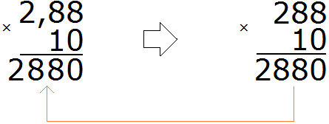

Получили 2880. В этом числе нужно отделить запятой целую часть от дробной. Для этого необходимо посчитать количество цифр после запятой в дроби 2,88. Видим, что в дроби 2,88 после запятой две цифры.

Возвращаемся к числу 2880 и начинаем двигаться справа налево. Нам нужно отсчитать две цифры справа и поставить запятую:

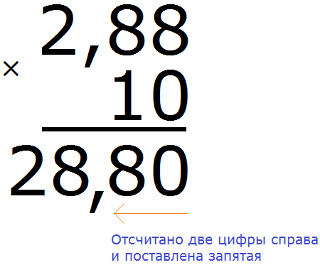

Получили ответ 28,80. Отбросим последний ноль — получим 28,8. Значит значение выражения 2,88×10 равно 28,8

2,88 × 10 = 28,8

Есть и второй способ умножения десятичных дробей на 10, 100, 1000. Этот способ намного проще и удобнее. Он заключается в том, что запятая в десятичной дроби передвигается вправо на столько цифр, сколько нулей во множителе.

Например, решим предыдущий пример 2,88×10 этим способом. Не приводя никаких вычислений, сразу же смотрим на множитель 10. Нас интересует сколько в нём нулей. Видим, что в нём один ноль. Теперь в дроби 2,88 передвигаем запятую вправо на одну цифру, получим 28,8.

2,88 × 10 = 28,8

Попробуем умножить 2,88 на 100. Сразу же смотрим на множитель 100. Нас интересует сколько в нём нулей. Видим, что в нём два нуля. Теперь в дроби 2,88 передвигаем запятую вправо на две цифры, получаем 288

2,88 × 100 = 288

Попробуем умножить 2,88 на 1000. Сразу же смотрим на множитель 1000. Нас интересует сколько в нём нулей. Видим, что в нём три нуля. Теперь в дроби 2,88 передвигаем запятую вправо на три цифры. Третьей цифры там нет, поэтому мы дописываем ещё один ноль. В итоге получаем 2880.

2,88 × 1000 = 2880

**Умножение десятичных дробей на 0,1  0,01 и 0,001**

Умножение десятичных дробей на 0,1,  0,01 и 0,001 происходит таким же образом, как и умножение десятичной дроби на десятичную дробь. Необходимо перемножить дроби, как обычные числа, и в ответе поставить запятую, отсчитав столько цифр справа, сколько цифр после запятой в обеих дробях.

Например, умножим 3,25 на 0,1

Умножаем эти дроби, как обычные числа, не обращая внимания на запятые:

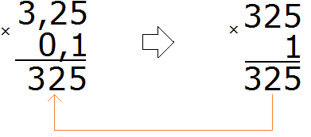

Получили 325. В этом числе нужно отделить запятой целую часть от дробной. Для этого необходимо посчитать количество цифр после запятой в дробях 3,25 и 0,1. В дроби 3,25 после запятой две цифры, в дроби 0,1 одна цифра. Итого три цифры.

Возвращаемся к числу 325 и начинаем двигаться справа налево. Нам нужно отсчитать три цифры справа и поставить запятую. Отсчитав три цифры мы обнаруживаем, что цифры закончились. В этом случае нужно дописать один ноль и поставить запятую:

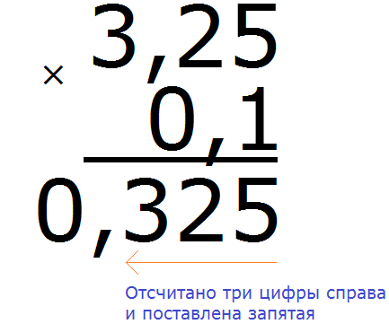

Получили ответ 0,325. Значит значение выражения 3,25 × 0,1 равно 0,325

3,25 × 0,1 = 0,325

Есть и второй способ умножения десятичных дробей на 0,1,  0,01  и 0,001. Этот способ намного проще и удобнее. Он заключается в том, что запятая в десятичной дроби передвигается влево на столько цифр, сколько нулей во множителе.

Например, решим предыдущий пример 3,25 × 0,1 этим способом. Не приводя никаких вычислений сразу же смотрим на множитель 0,1. Нас интересует сколько в нём нулей. Видим, что в нём один ноль. Теперь в дроби 3,25 передвигаем запятую влево на одну цифру. Передвинув запятую на одну цифру влево мы видим, что перед тройкой больше нет никаких цифр. В этом случае дописываем один ноль и ставим запятую. В результате получаем 0,325

3,25 × 0,1 = 0,325

Попробуем умножить 3,25 на 0,01. Сразу же смотрим на множитель 0,01. Нас интересует сколько в нём нулей. Видим, что в нём два нуля. Теперь в дроби 3,25 передвигаем запятую влево на две цифры, получаем 0,0325

3,25 × 0,01 = 0,0325

Попробуем умножить 3,25 на 0,001. Сразу же смотрим на множитель 0,001. Нас интересует сколько в нём нулей. Видим, что в нём три нуля. Теперь в дроби 3,25 передвигаем запятую влево на три цифры, получаем 0,00325

3,25 × 0,001 = 0,00325

Нельзя путать умножение десятичных дробей на 0,1,  0,001 и 0,001 с умножением на 10, 100, 1000. Типичная ошибка большинства людей.

При умножении на 10, 100, 1000 запятая переносится вправо на столько же цифр сколько нулей во множителе.

А при умножении на 0,1,  0,01 и 0,001 запятая переносится влево на столько же цифр сколько нулей во множителе.

Если на первых порах это сложно запомнить, можно пользоваться первым способом, в котором умножение выполняется как с обычными числами. В ответе нужно будет отделить целую часть от дробной, отсчитав справа столько же цифр, сколько цифр после запятой в обеих дробях.

**Деление меньшего числа на большее. Продвинутый уровень.**

В одном из предыдущих уроков мы сказали, что при делении меньшего числа на большее получается дробь, в числителе которой делимое, а в знаменателе – делитель.

Например, чтобы разделить одно яблоко на двоих, нужно в числитель записать 1 (одно яблоко), а в знаменатель записать 2 (двое друзей). В результате получим дробь одна вторая. Значит каждому другу достанется по одна вторая яблока. Другими словами, по половине яблока. Дробь одна вторая это ответ к задаче *«как разделить одно яблоко на двоих»*

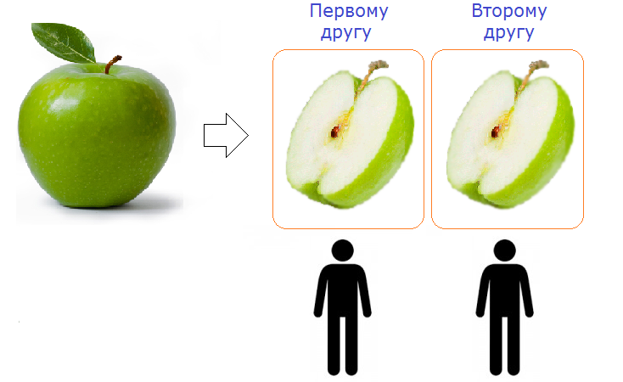

Оказывается, можно решать эту задачу и дальше, если разделить 1 на 2. Ведь дробная черта в любой дроби означает деление, а значит и в дроби одна вторая это деление разрешено. Но как? Мы ведь привыкли к тому, что делимое всегда больше делителя. А здесь наоборот, делимое меньше делителя.

Всё станет ясным, если вспомнить, что дробь означает дробление, деление, разделение. А значит и единица может быть раздроблена на сколько угодно частей, а не только на две части.

При разделении меньшего числа на большее получается десятичная дробь, в которой целая часть будет 0 (нулевой). Дробная часть же может быть любой.

Итак, разделим 1 на 2. Решим этот пример уголком:

единица разделить на два

Единицу на два просто так нацело не разделить. Если задать вопрос *«сколько двоек в единице»*, то ответом будет 0. Поэтому в частном записываем 0 и ставим запятую:

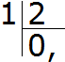

Теперь как обычно умножаем частное на делитель, чтобы вытащить остаток:

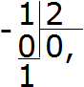

Настал момент, когда единицу можно дробить на две части. Для этого справа от полученной единички дописываем ещё один ноль:

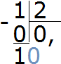

Получили 10. Делим 10 на 2, получаем 5. Записываем пятёрку в дробной части нашего ответа:

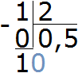

Теперь вытаскиваем последний остаток, чтобы завершить вычисление. Умножаем 5 на 2, получаем 10

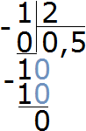

Получили ответ 0,5. Значит дробь одна вторая равна 0,5

Половину яблока одна вторая можно записать и с помощью десятичной дроби 0,5. Если сложить эти две половинки (0,5 и 0,5), мы опять получим изначальное одно целое яблоко: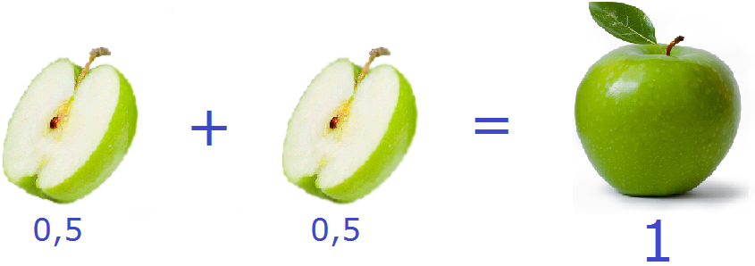

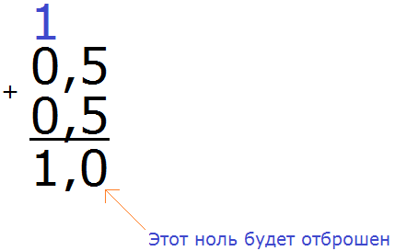

Этот момент также можно понять, если представить, как 1 см делится на две части. Если 1 сантиметр разделить на 2 части, то получится 0,5 см

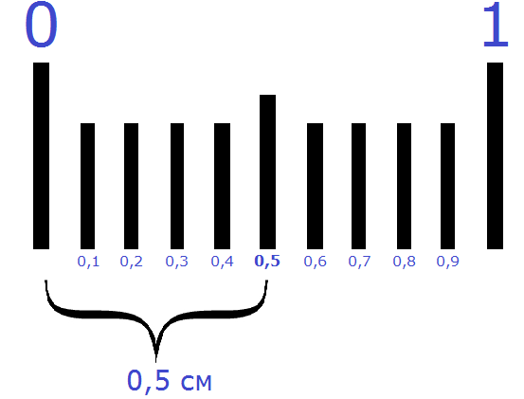

**Пример 2.** Найти значение выражения 4 : 5

Сколько пятёрок в четвёрке? Нисколько. Записываем в частном 0 и ставим запятую:

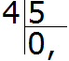

Умножаем 0 на 5, получаем 0. Записываем ноль под четвёркой. Сразу же вычитаем этот ноль из делимого:

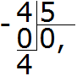

Теперь начнём дробить (делить) четвёрку на 5 частей. Для этого справа от 4 дописываем ноль и делим 40 на 5, получаем 8. Записываем восьмёрку в частном.

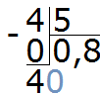

Завершаем пример, умножив 8 на 5, и получив 40:

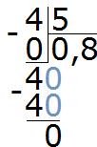

Получили ответ 0,8. Значит значение выражения 4 : 5 равно 0,8

**Пример 3.** Найти значение выражения 5 : 125

Сколько чисел 125 в пятёрке? Нисколько. Записываем 0 в частном и ставим запятую:

20171

Умножаем 0 на 5, получаем 0. Записываем 0 под пятёркой. Сразу же вычитаем из пятёрки 0

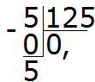

Теперь начнём дробить (делить) пятёрку на 125 частей. Для этого справа от этой пятёрки запишем ноль:

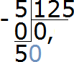

Делим 50 на 125. Сколько чисел 125 в числе 50? Нисколько. Значит в частном опять записываем 0

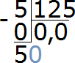

Умножаем 0 на 125, получаем 0. Записываем этот ноль под 50. Сразу же вычитаем 0 из 50

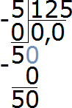

Теперь делим число 50 на 125 частей. Для этого справа от 50 запишем ещё один ноль:

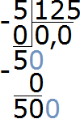

Делим 500 на 125. Сколько чисел 125 в числе 500. В числе 500 четыре числа 125. Записываем четвёрку в частном:

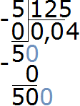

Завершаем пример, умножив 4 на 125, и получив 500

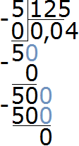

Получили ответ 0,04. Значит значение выражения 5 : 125 равно 0,04

|  |
| --- |
|  |
| Например:                                543,96 : 0,3     =   5439,6 : 3   =   1813,2 ;                              237 : 0,03   =   23700 : 3   =   7900 . |

         При делении на десятичную дробь, сначала переносим запятую в делимом и делителе вправо на столько знаков, сколько их после запятой в делителе. А затем выполняем деление на натуральное число. 

Видеоуроки: https://www.youtube.com/watch?v=f8CyXCQi7fg

https://ok.ru/video/333912740253

<https://www.youtube.com/watch?v=Fca7WfW_jIg>